**ΠΑΝΕΠΙΣΤΗΜΙΟ ΠΑΤΡΩΝ**

**ΜΗΧΑΝΙΚΩΝ Η/Υ & ΠΛΗΡΟΦΟΡΙΚΗΣ**

**ΠΑΡΑΔΟΤΕΟ 2 – ΤΕΧΝΟΛΟΓΙΑ ΛΟΓΙΣΜΙΚΟΥ**

**ΜΕΛΗ ΟΜΑΔΑΣ**

ΒΑΣΙΛΕΙΟΥ ΓΕΩΡΓΙΟΣ 1104808

ΒΟΥΤΣΗΣ ΘΕΜΙΣΤΟΚΛΗΣ-ΡΑΦΑΗΛ 1100510

ΔΡΑΚΟΠΟΥΛΟΣ ΚΩΝΣΤΑΝΤΙΝΟΣ 1100540

ΠΑΝΑΓΙΩΤΙΔΗΣ ΓΕΩΡΓΙΟΣ 1100650

ΠΑΠΟΓΛΟΥ ΚΥΡΙΑΚΟΣ 1100677

**Παραδοτέο 2 ( Περιεχόμενα )**

* **Robustness-diagram-v0.1**
* **Use-case-v0.2**
* **Domain-model-v0.2**

Με το παρακάτω παραδοτέο έχουν ασχοληθεί όλα τα μέλη της ομάδας.

**GymNet**

**Robustness-diagram-v0.1**

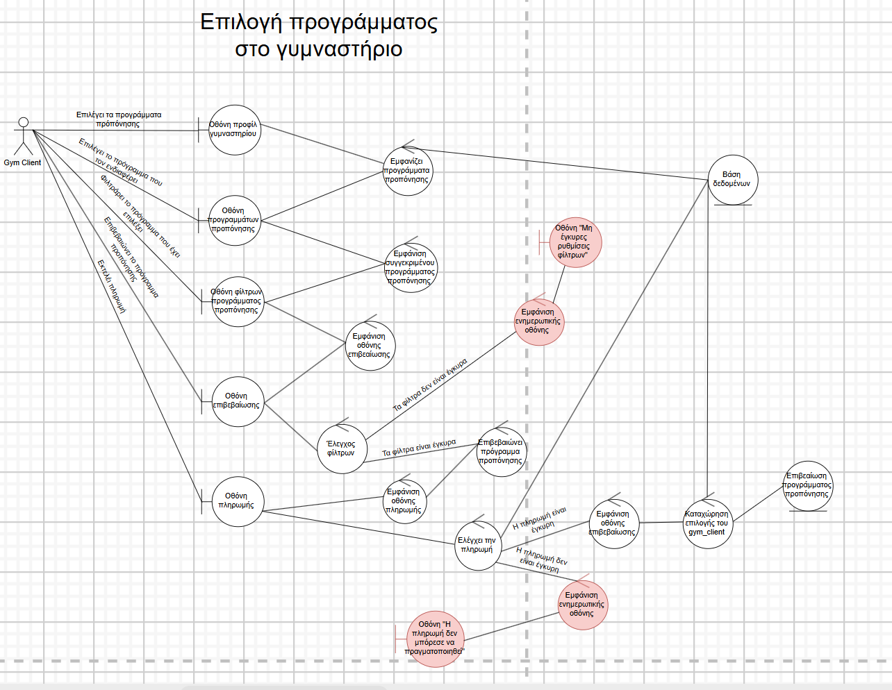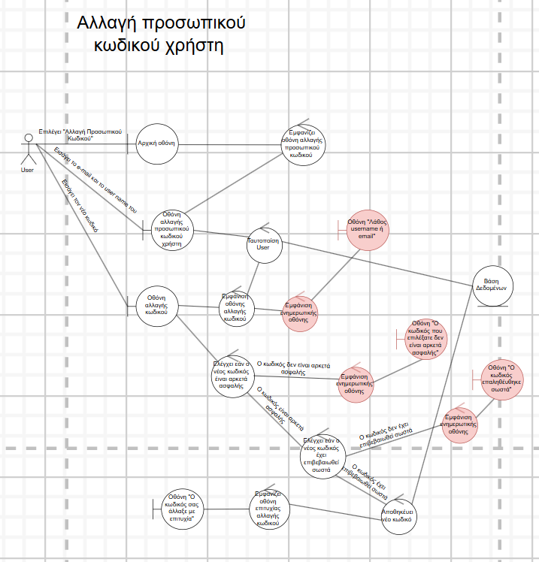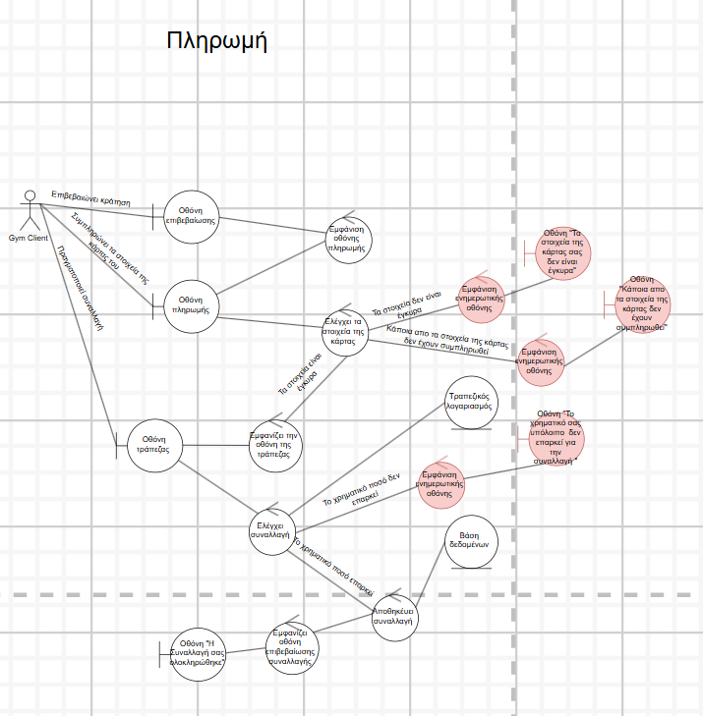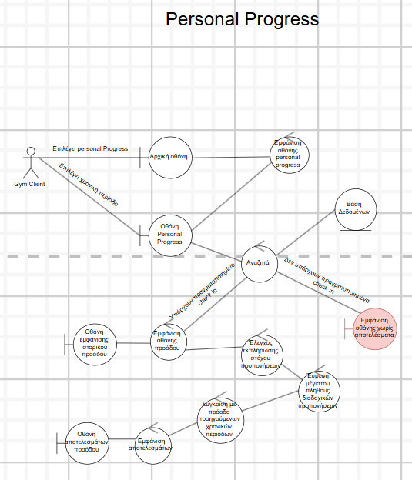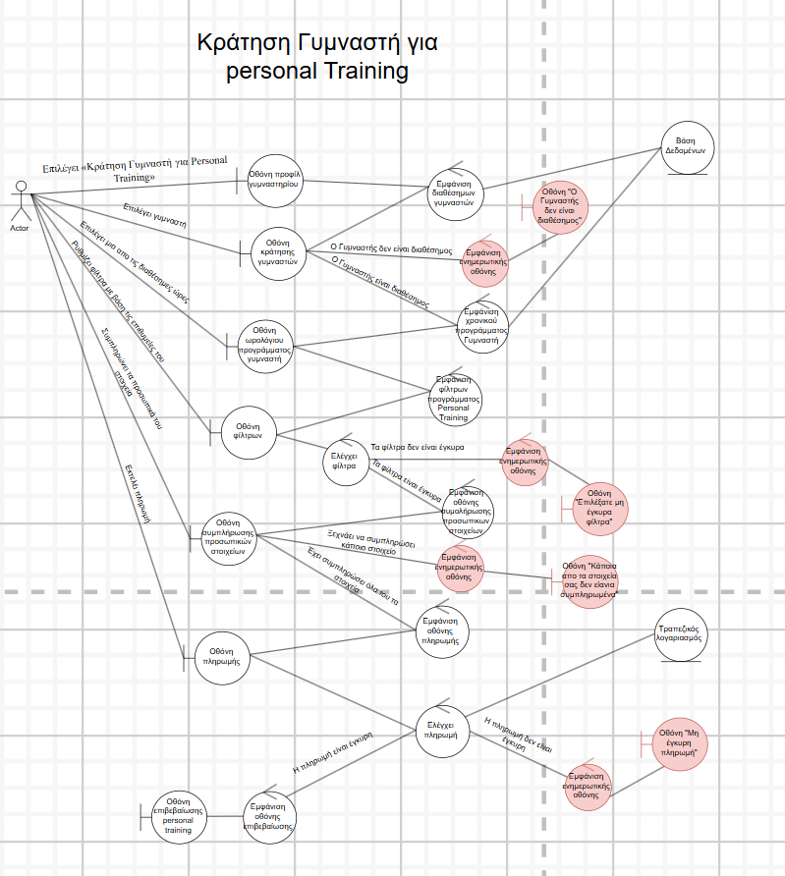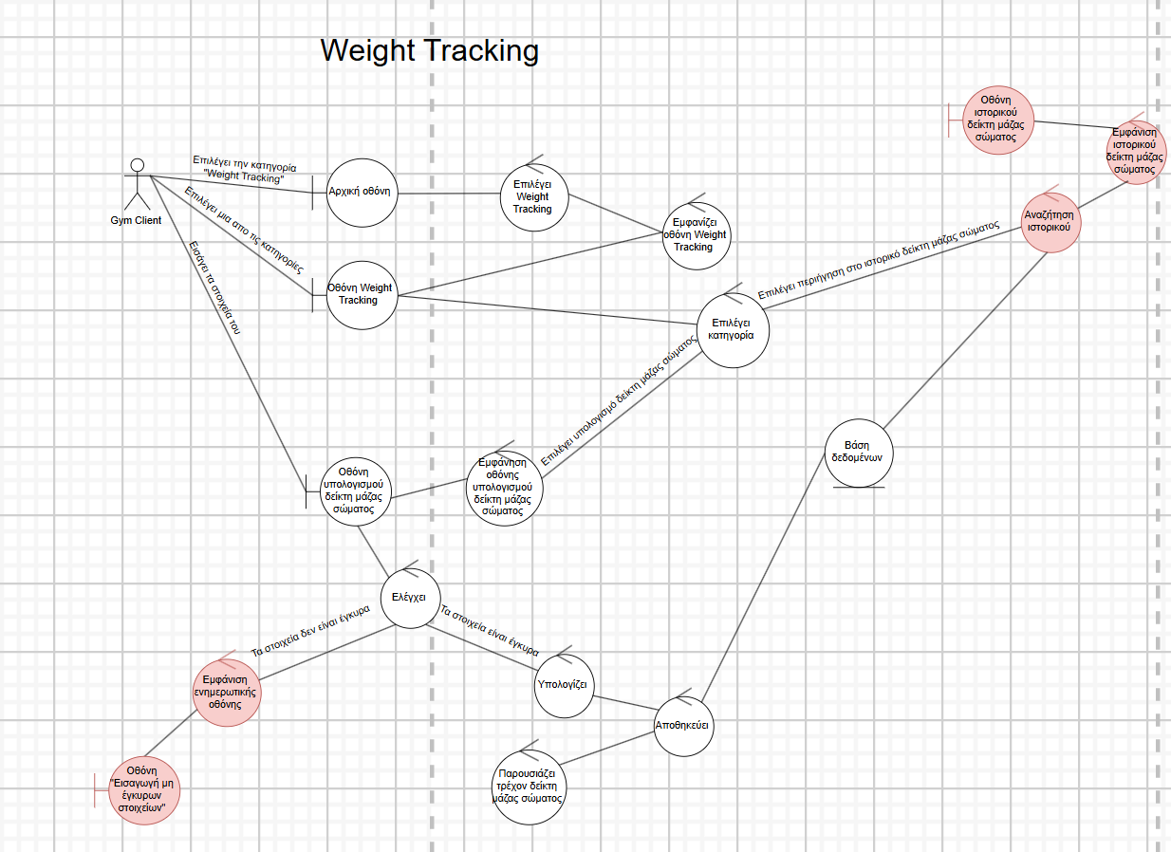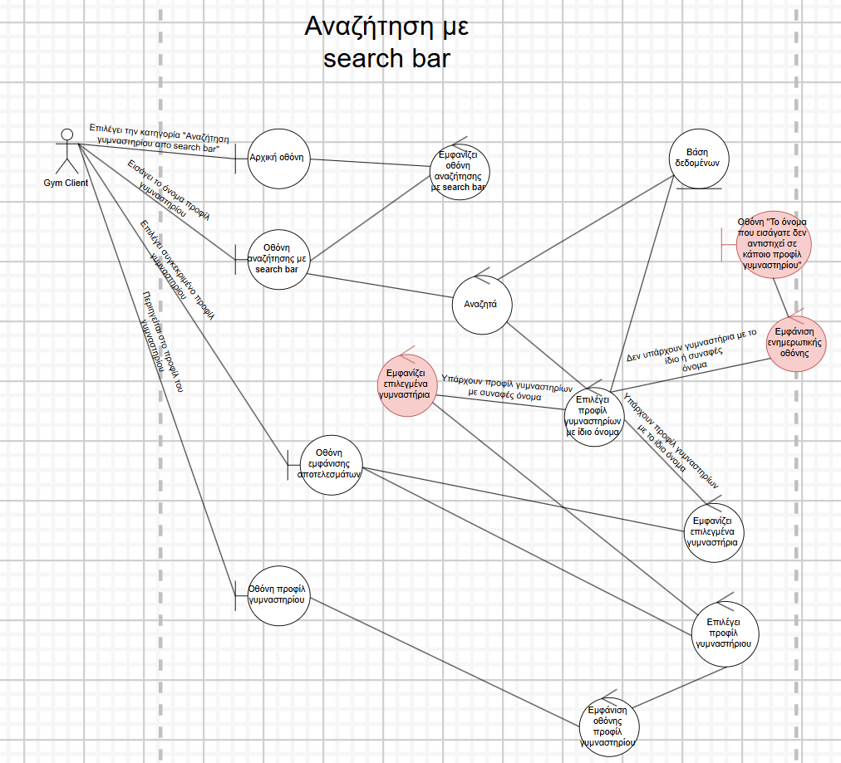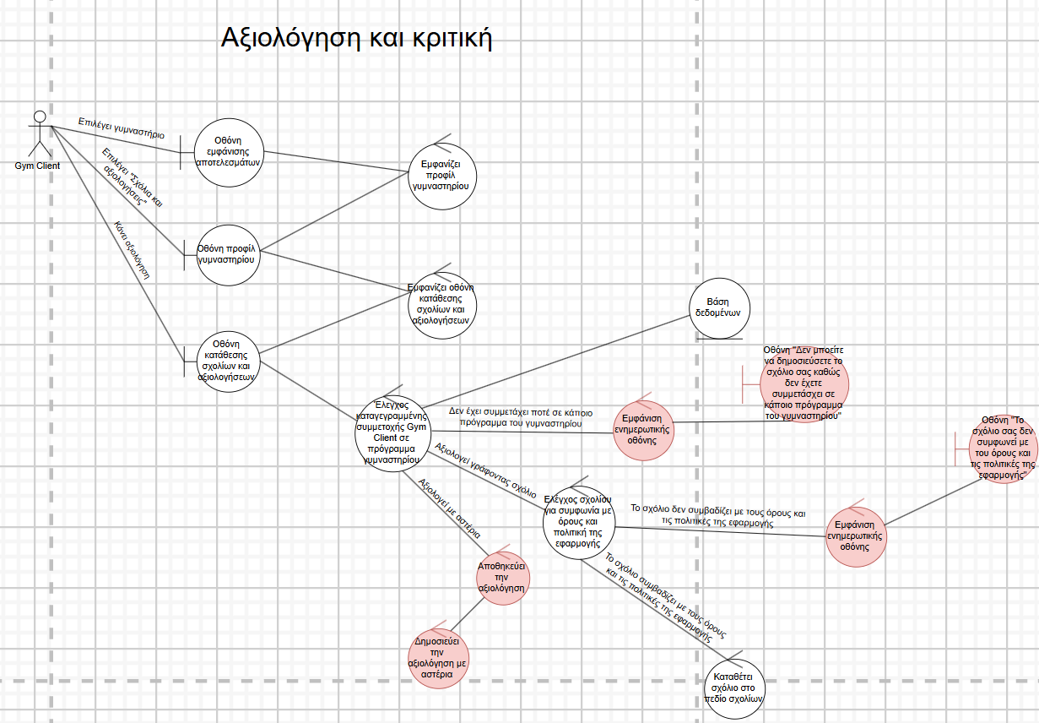

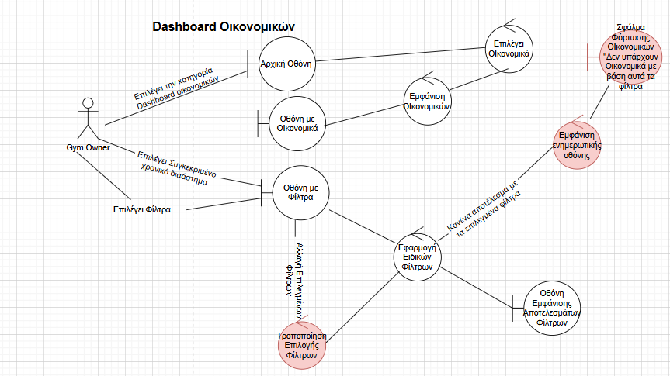

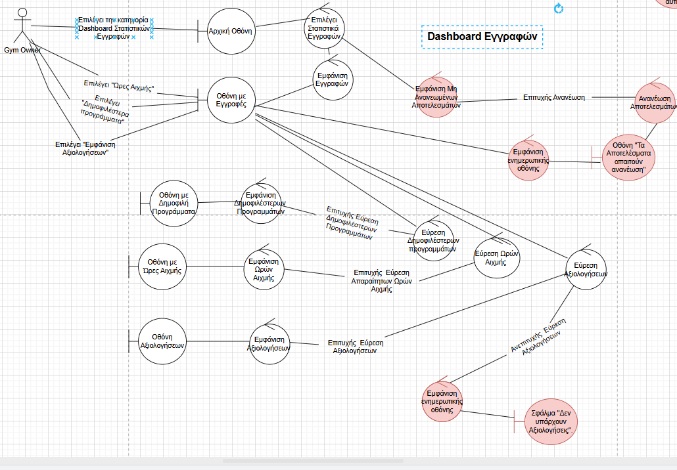

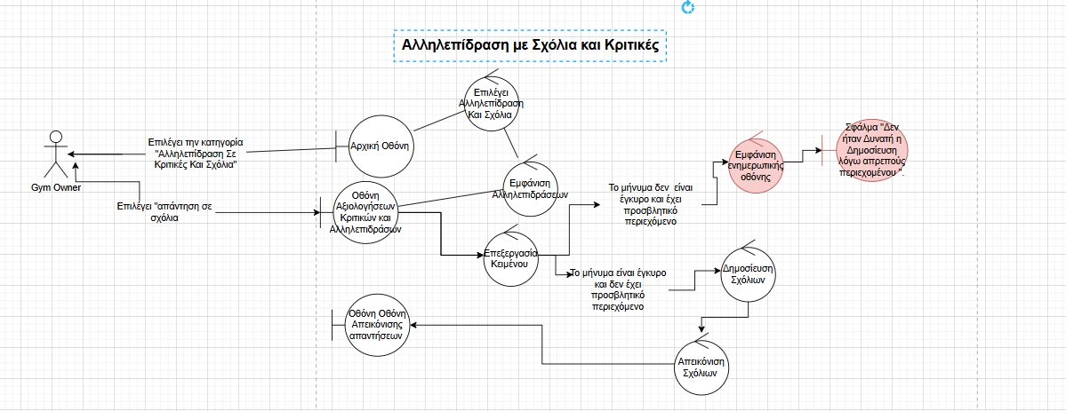

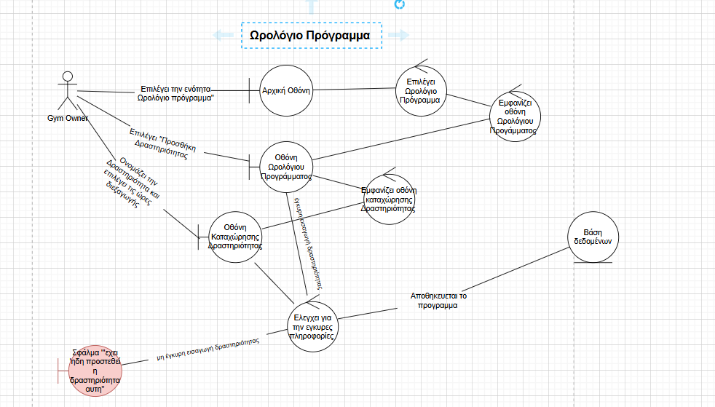

Σύνδεσμος GitHub της ομάδας : <https://github.com/themistoklisvoutsis/project-TL.git>

**Πηγές και Εργαλεία :**

Για την δημιουργία του logo της εφαρμογής μας (GymNet) χρησιμοποιήθηκε το ChatGPT

***Link :*** <https://www.google.com/search?q=chatgpt&rlz=1C1GCEA_enGR1024GR1024&oq=&gs_lcrp=EgZjaHJvbWUqCQgAECMYJxjqAjIJCAAQIxgnGOoCMgkIARAjGCcY6gIyCQgCECMYJxjqAjIJCAMQIxgnGOoCMgkIBBAjGCcY6gIyCQgFECMYJxjqAjIJCAYQIxgnGOoCMgkIBxAjGCcY6gLSAQkxNzM2ajBqMTWoAgiwAgHxBU6so1RhJaaW&sourceid=chrome&ie=UTF-8>

Για τη δημιουργία των διαγραμμάτων (use case & domain model) χρησιμοποιήθηκε το δωρεάν online εργαλείο DrawIO.

***Link :*** https://app.diagrams.net/